IAM Avanzado y Zero Trust – Plataforma de Gestión de Identidades y Acceso Seguro en la Nube

Fase: 0 – Onboarding y Planificación
Equipo: Grupo SN-6
Fecha de Entrega: 14 de junio de 2026

Integrantes y Roles

Integrante | Rol
Neldy Liliana Hernandez Huezo | Líder de Proyecto Jr.
Luis Fernando Sánchez Barrera | Ingeniero IAM Jr.
Danny Medardo Moreno Martínez | Ingeniero Cloud / Backend Jr.
Iván Alexander Palacios Hernández | Frontend / Dashboard Jr.
Lissete América Zapata de Zapata | QA / Analista de Seguridad / Documentación Jr.

Contenido
Resumen Ejecutivo 3
Desarrollo del Entregable 3
Objetivo de la Fase 3
Organización del Equipo 3
IAM (Identity and Access Management) 3
Backend 4
Frontend 5
QA, Seguridad y Documentación 5
Evidencias 6
Capturas de asignación de roles 6
Capturas de canales de comunicación 6
Captura del repositorio 8
Conclusión 8
Resultados de la fase 8
Conclusión 9
Tareas Pendientes para la Siguiente Fase 9

Resumen Ejecutivo

Durante la Fase 0 del proyecto se realizó el proceso de onboarding y planificación del equipo de trabajo. Se definieron los roles y responsabilidades de los integrantes, se establecieron los canales oficiales de comunicación y se inició la organización de los recursos necesarios para la ejecución del proyecto. Actualmente el proyecto se encuentra en etapa de planificación y evaluación tecnológica para la selección de herramientas. Como riesgos iniciales se identifican la necesidad de seleccionar tecnologías adecuadas para el proyecto, la curva de aprendizaje asociada a algunas herramientas y posibles limitaciones de recursos en plataformas gratuitas.

Desarrollo del Entregable

Objetivo de la Fase
Organizar el equipo de trabajo, definir responsabilidades, establecer mecanismos de comunicación y preparar los recursos necesarios para el desarrollo del proyecto IAM Avanzado y Zero Trust – Gestión de Identidades en la Nube.

Organización del Equipo
Durante la Fase 0 se realizó la asignación formal de roles y responsabilidades para cada integrante del equipo SN-6. Asimismo, se definieron los canales oficiales de comunicación mediante Telegram, WhatsApp y Google Meet, y se creó la estructura inicial del repositorio GitHub para la gestión de la documentación y evidencias del proyecto.

IAM (Identity and Access Management)
Se realizó una investigación comparativa de plataformas IAM orientadas a la implementación de modelos Zero Trust en entornos académicos. El análisis incluyó soluciones Identity as a Service (IDaaS) y alternativas Self-Hosted, evaluando capacidades de autenticación multifactor (MFA), autorización basada en roles, auditoría, soporte de protocolos estándar y complejidad operativa.

Las plataformas evaluadas fueron Auth0, Keycloak, Firebase Authentication, AWS Cognito y Microsoft Entra ID. Asimismo, se analizaron aspectos económicos y restricciones de licenciamiento para determinar su viabilidad dentro del proyecto.

Diagramas o evidencias

- Matriz comparativa de proveedores IAM.
- Evaluación de capacidades Zero Trust.
- Análisis económico y operativo.
- Plan de recursos tecnológicos IAM.

Ubicación en repositorio:

01_IAM/Investigacion/

Decisiones justificadas
Como resultado del análisis realizado, Auth0 se identificó como la alternativa con mejor equilibrio entre facilidad de implementación, funcionalidades de seguridad, soporte para MFA, estándares de identidad y disponibilidad de recursos gratuitos. Se propone como opción preliminar para la implementación del componente IAM, quedando su adopción definitiva sujeta a validación por parte del equipo durante las siguientes fases.

Backend
Se desarrolló una investigación comparativa de tecnologías backend para la implementación de la solución IAM y Zero Trust. El análisis incluyó Node.js con Express, Java Spring Boot, Python Django y Go (Golang), considerando criterios de seguridad, cumplimiento normativo, escalabilidad, integración con sistemas académicos y facilidad de adopción.

Además, se analizaron los riesgos asociados a la gestión de identidades, integración con sistemas heredados y cumplimiento normativo dentro de entornos universitarios.

Diagramas o evidencias

- Comparativo de tecnologías backend.
- Matriz de ventajas y desventajas.
- Recomendaciones de implementación.
- Diagrama conceptual de arquitectura IAM.

Ubicación en repositorio: 02_Backend_Cloud/Investigacion/

Decisiones justificadas

La investigación permitió identificar fortalezas y limitaciones de cada alternativa tecnológica. Sin embargo, debido a que el proyecto aún se encuentra en etapa de planificación, se acordó continuar con la evaluación de requerimientos antes de seleccionar la tecnología backend definitiva.

Frontend

Se realizó una investigación preliminar sobre tecnologías frontend orientadas al desarrollo de interfaces de usuario y dashboards para la gestión de identidades y accesos.

El análisis se centró en HTML, CSS y JavaScript como tecnologías fundamentales para la construcción de aplicaciones web modernas. Se evaluaron sus ventajas, desventajas, curva de aprendizaje y capacidad de integración con futuras tecnologías backend e IAM.

Diagramas o evidencias

- Investigación de tecnologías frontend.
- Comparación de ventajas y desventajas.
- Evaluación de curva de aprendizaje.

Ubicación en repositorio: 03_Frontend_Dashboard/Investigacion/

Decisiones justificadas
La investigación permitió identificar las tecnologías base para el desarrollo de la interfaz del proyecto. La selección de frameworks o librerías adicionales será realizada en fases posteriores, una vez definidos los requerimientos funcionales y la arquitectura definitiva.

QA, Seguridad y Documentación
Se elaboraron los formatos iniciales para la gestión de calidad y control documental del proyecto. Como parte de esta actividad se diseñó una matriz preliminar de pruebas orientada a validar procesos de autenticación y autorización, así como formatos para el registro y seguimiento de evidencias.

La documentación generada permitirá mantener trazabilidad sobre actividades, resultados y validaciones realizadas durante el desarrollo del proyecto.

Diagramas o evidencias

- Matriz de pruebas inicial.
- Registro de evidencias.
- Formato de detalle de evidencias.

Ubicación en repositorio: 04_QA_Seguridad_Documentacion/

Decisiones justificadas
Se decidió establecer desde la Fase 0 los mecanismos de control de calidad y documentación para garantizar el seguimiento adecuado de las actividades, la trazabilidad de los resultados y la recopilación de evidencias necesarias para futuras entregas.

Evidencias

Capturas de asignación de roles
La evidencia de la asignación de roles se puede visualizar en la siguiente ruta: 00_Gestion_Proyecto/Documentos_a_Entregar/Roles_y_Responsabilidades_SN6.docx
Link: https://github.com/neldylilianahernandez23-collab/IAM-ZeroTrust-SN6/blob/aac941589e2116b01ba3ff2911387d2bcba09e67/00_Gestion_Proyecto/Documentos_a_Entregar/Roles_y_Responsabilidades_SN6.docx

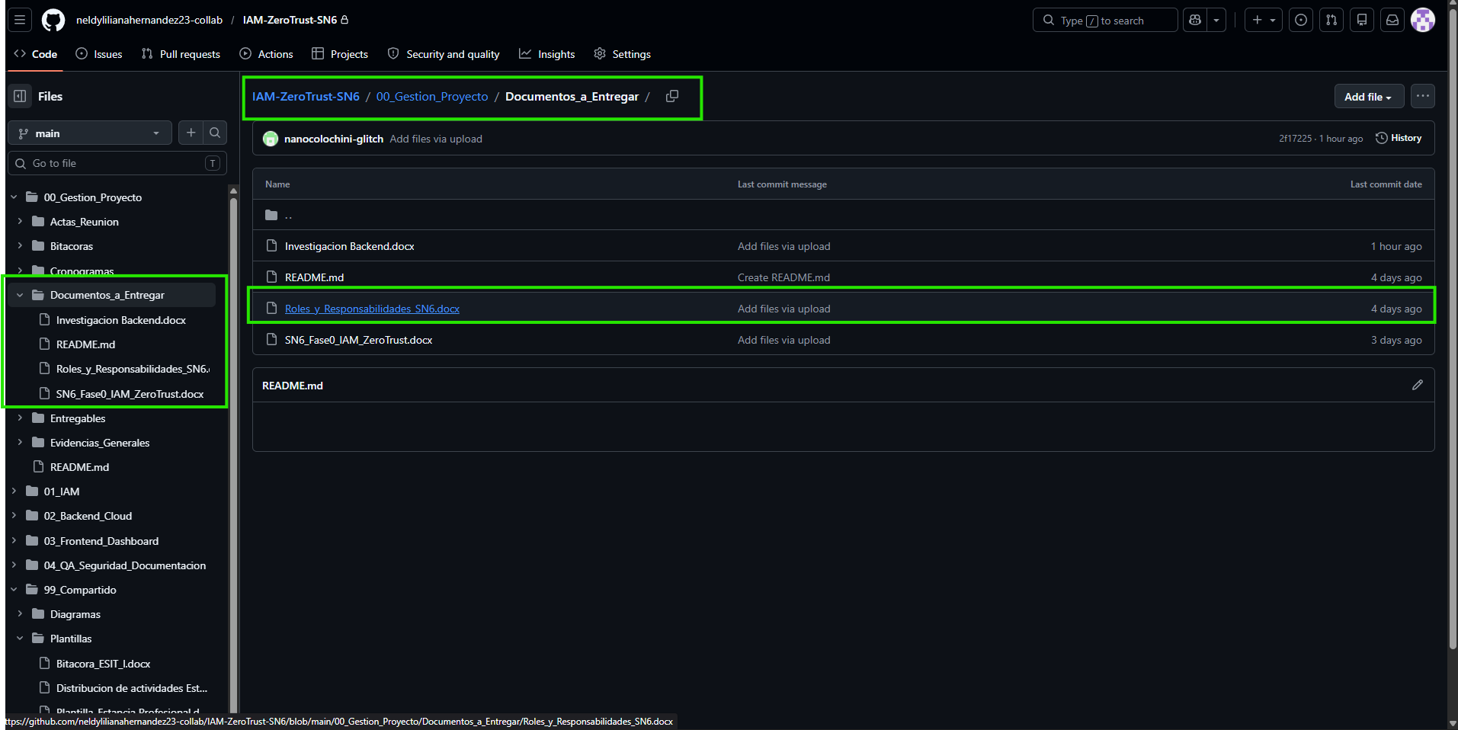

Capturas de canales de comunicación
Telegram: https://t.me/+uvfqGsbAbhwwNzA5


WhatsApp: https://chat.whatsapp.com/D9sAe2JKJ0x21CQ3eojFtI

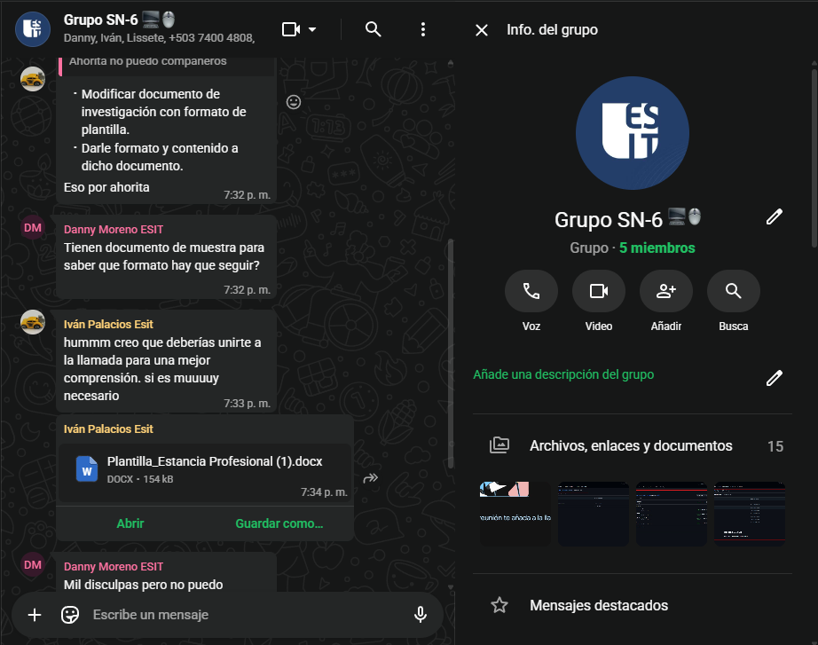

GoogleMeet: Este canal está destinado exclusivamente a la coordinación de reuniones de equipo, así como al seguimiento y desarrollo de la documentación y actividades técnicas asociadas al proyecto. Las reuniones se llevarán a cabo mediante enlaces generados y administrados por el líder del proyecto.

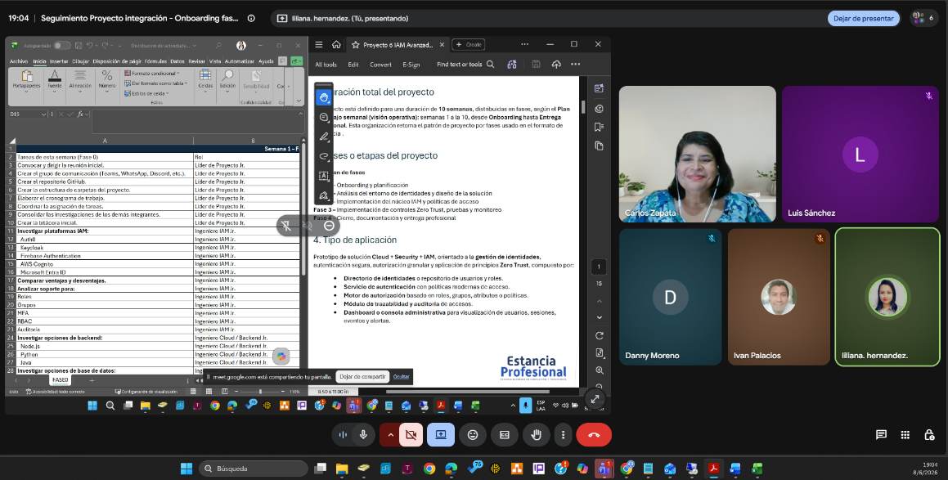

Captura del repositorio

GitHub: Repositorio central del proyecto utilizado para almacenar, organizar y gestionar la documentación, código fuente, configuraciones y demás entregables relacionados con el desarrollo e implementación de la solución.

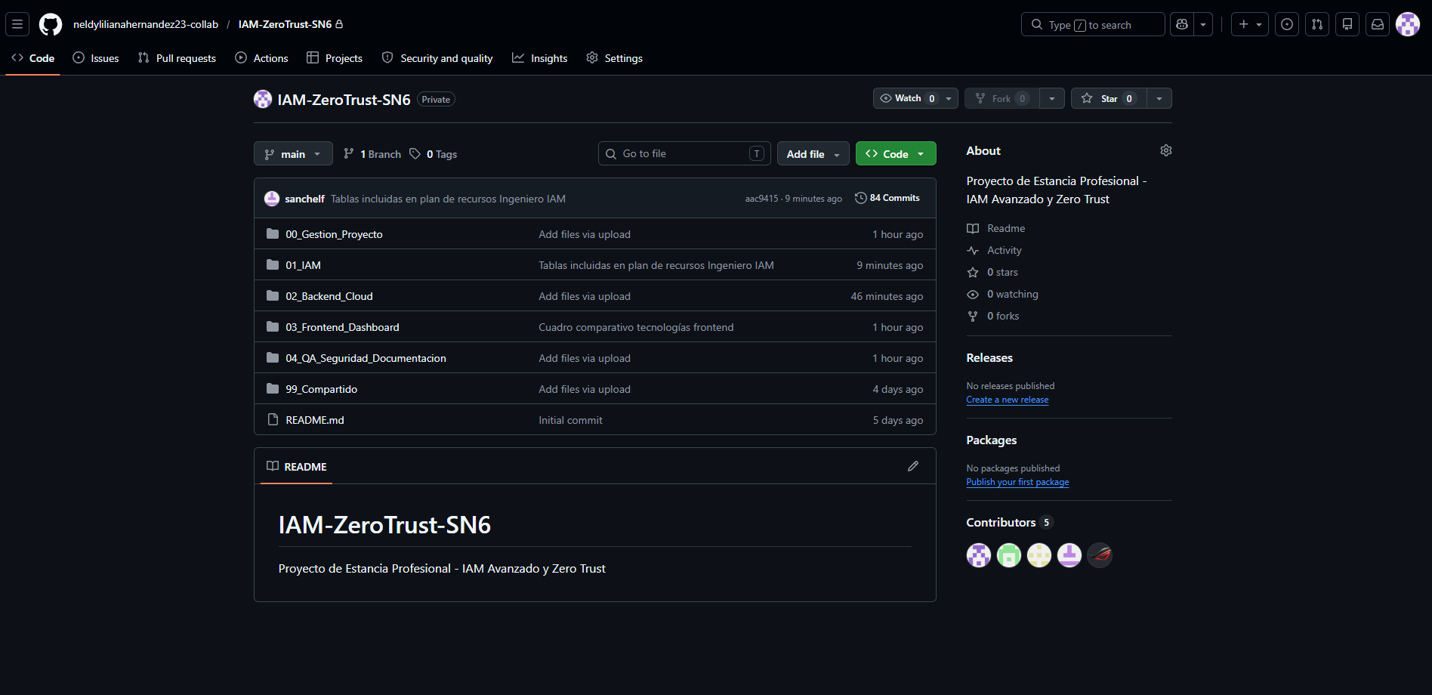

Conclusión

Durante la Fase 0 se establecieron las bases organizativas y técnicas necesarias para el desarrollo del proyecto. Se definieron roles y responsabilidades, se habilitaron los canales de comunicación, se creó la estructura documental y se realizaron investigaciones preliminares en las áreas de IAM, Backend, Frontend y QA. Los resultados obtenidos permitirán iniciar la Fase 1 con una visión clara de las alternativas tecnológicas disponibles y los mecanismos de control necesarios para el proyecto.

Tareas Pendientes para la Siguiente Fase

- Identificar usuarios y perfiles del sistema.
- Identificar recursos protegidos
- Analizar riesgos
- Definir requerimientos funcionales y no funcionales
- Elaborar el Documento de Análisis del Entorno IAM

